Для работы с категориями создадим ресурсный контроллер
1.
2. Создайте маршрут на ресурсный контроллер
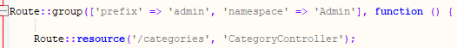
3. В CategoryController в методе index пропишем
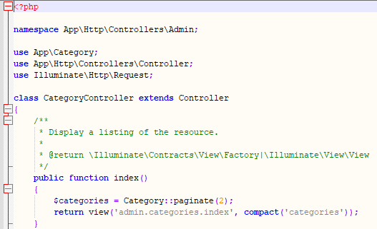
4. Создайте вид в папке views/admin/categories/index.blade.php
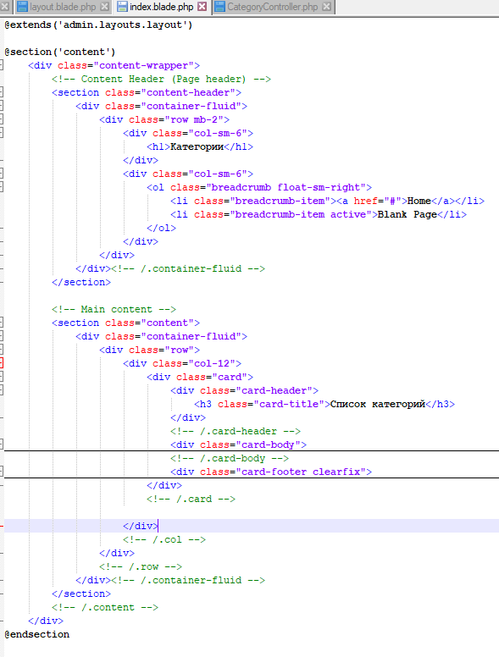
5. В card-body вставим табличку из AdminLTE, например эту
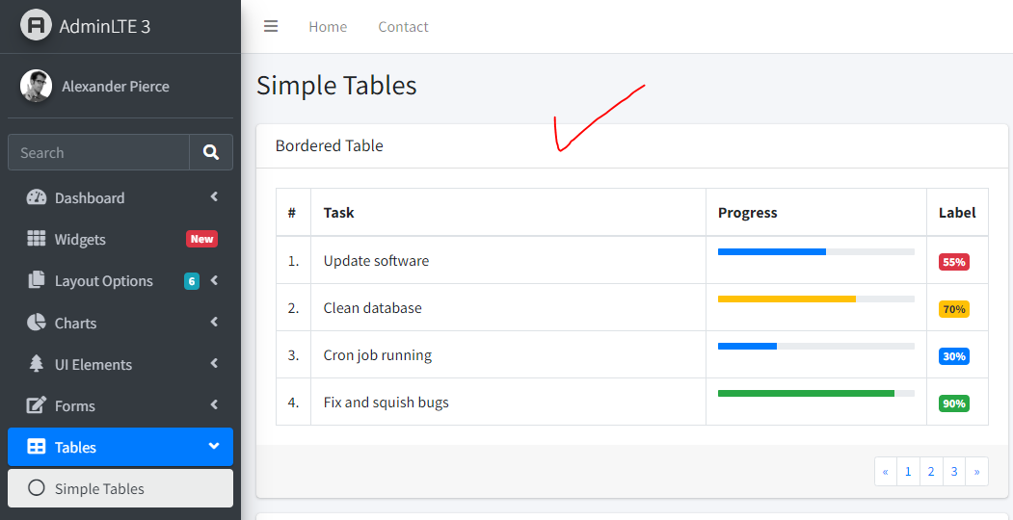
И подреактируем её
6. Вывод категорий. Всё это в card-body вида views/admin/categories/index.blade.php
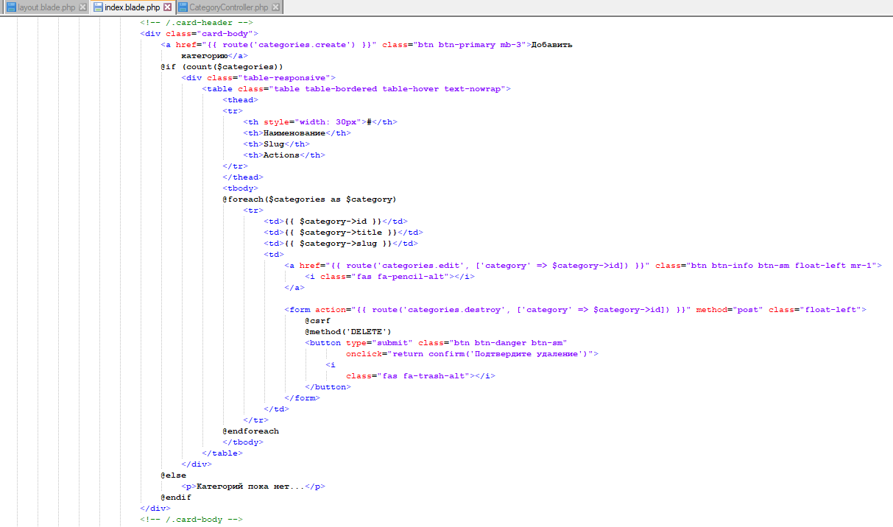
Должно получиться что-то вроде этого
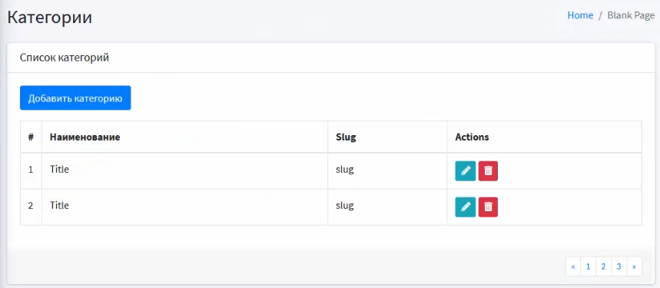
7. Подредактируем layout.blade.php
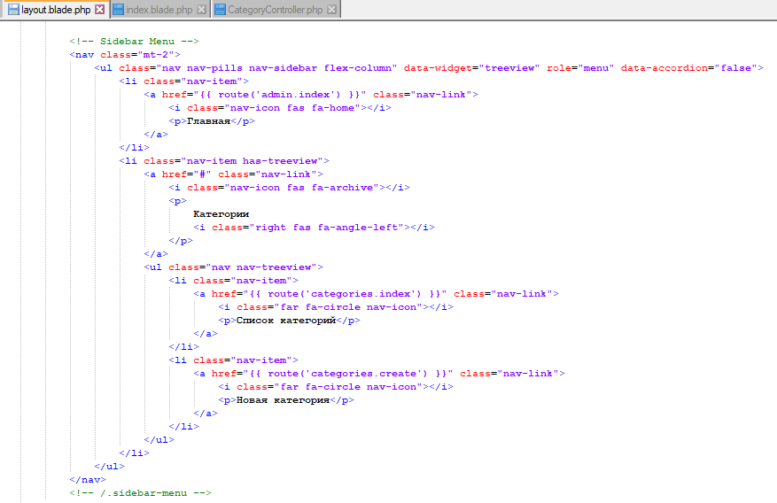
8. В контроллере категорий пропишем заглушки в методах
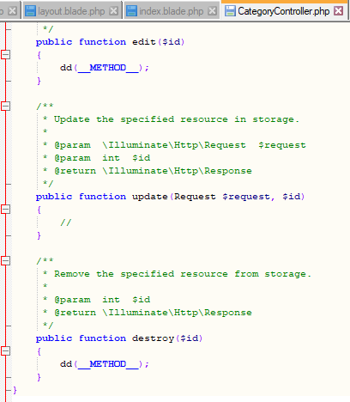

9. Проверьте работоспособность кнопок

